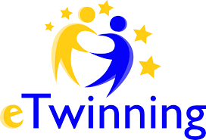

Tema: Želim ostvariti svoj cilj

Cilj: promišljanjem i osvješćivanjem vlastitog ponašanja tijekom nastave i izvan nje donijeti odluke o promjenama i provesti donešene odluke
Dimenzije GOO:
Ljudsko-pravna dimenzija
Prava, slobode, dužnosti i odgovornosti
Učenik uspoređuje svoja prava i prava drugih, aktivno sudjeluje u raspravama u razredu, samostalno navodi svoje ideje i stajališta, prihvaća odgovornost za svoje postupke.
Politička dimenzija
Učenik objašnjava zašto je poštovanje pravila i pravedno odlučivanje važno za uspjeh svih u razredu i školi, zalaže se za izgradnju razreda i škole kao demokratske zajednice učenja i poučavanja, vlastitim primjerom pridonosi napretku školskog života u razredu i školi.
Društvena dimenzija
Učenik objašnjava načine kontrole vlastitih emocija, prepoznaje svoje jake i slabe strane, razlikuje nepoželjne od poželjnih oblika verbalne i neverbalne komunikacije u razrednom odjelu
Međukulturna dimenzija
Učenik određuje svoj identitet i razvija osnovne vještine komunikacije i navodi razlike koje postoje u razredu.
Tijek radionice:
1. UVOD
a) Igra Ja sam dobar u…
Učenici sjede u krugu. Učitelj ima klupko vune. Objašnjava igru. Započinje igru govoreći rečenicu: Ja sam dobar u …pjevanju i dobaciti klupko nekom učeniku. Učenik hvata klupko, govori rečenicu o sebi, zadržava kraj vune, a klupko baca sljedećem učeniku. Igra traje sve dok svako dijete ne dobije klupko.
b) Razgovor o igri
Razgovaramo: Što smo dobili igrajući se s klupkom? Na što vas podsjeća mreža? Što čine niti vune s nama? Što znači mreža za nas u razredu? Što ona pokazuje? Što bi se dogodilo da netko ispusti nit vune?
Zaključujemo: Međusobno smo povezani. Važno je surađivati. Svatko od nas važan je u stvaranju povezanosti, za suradnju. Trebamo se međusobno podržavati i pomagati da bismo ostali povezani.
c) Stvaranje klupka
Igramo obrnuti proces. Učenici u ovoj igri dobacuju klupko onome tko je njima dobacio izgovarajući rečenicu o tome u čemu je taj učenik dobar, npr. Ti si dobar jer… ili Ti si dobar u… Dakle, posljednji učenik dobacuje klupko pretposljednjem govoreći pozitivnu rečenicu o njemu. Pretposljednji mota nit u klupko, dobacuje onome tko je njemu dobacio. Igra se sve dok klupko nije ponovo smotano.
d) Razgovor o igri
Kako ti je bilo dok si izgovarao rečenicu o svome prijatelju? Kako ti je bilo dok si slušao rečenicu koja je tebi upućena? Što smo osvijestili ovim igrama?
Zaključak: Svatko od nas ima dobre osobine. I drugi su istakli naše dobre osobine. One nam pomažu da ostvarimo svoje ciljeve.
2. GLAVNI DIO
a) Razgovor u krugu
Koji su tvoji ciljevi? Kako ih možeš ostvariti? Što ti pomaže u ostvarivanju tvojih ciljeva?
b) Moj uzor
Učenici odlaze na mjesto. Razgovaramo o značenju riječi uzor i zašto su nam uzori važni. Na papir pišu dobre osobine osobe koja im je uzor. Čitaju te osobine.
c) Čitanje/slušanje priče u krugu
Najavimo priču. Učenici se pripreme za slušanje: umire se.
Učenici slušaju priču Marko.
Zovem se Marko. U srednjoj školi bio sam dobar učenik, ali prilično nemiran, svojeglav i tvrdoglav. Dosta toga su mi opraštali zbog dobrih ocjena, ali ponekad nisam uspio izbjeći kaznu. Nakon jednog od mojih "nestašluka", u šestom razredu, nastavnik nije više znao što bi samnom, pa me poslao na razgovor ravnatelju škole. Niti to me nije uplašilo, samo sam bio strašno ljut. Bio je to stariji, sijedi čovjek. Očekivao sam dosadnu prodiku…Samo sam sjedio i buljio u pod. Na moje iznenađenje, ravnatelj je neko vrijeme šutio, a onda iznenada rekao:
- Pokaži mi ruke.
Potpuno iznenađen, ispružio sam dlanove i pokazao ruke.
- Jako fine ruke. Ruke kirurga. Zaista nešto posebno. Mogao bi postati izvrstan kirurg!
To je bilo sve što je izjavio. Pozdravio me i rekao da mogu ići. Potpuno zbunjen, išao sam prema razredu i gledao u svoje ruke. Cijeli dan nisam mogao odvojiti pogled on njih. Pogađate, upisao sam se na medicinski fakultet. Danas sam, ja Marko, uspješan kirurg.
d) Razgovor o priči
Kakav je bio Marko? Što mu se dogodilo? Što je doživio kod ravnatelja? Kako je doživio susret s ravnateljem? Što mislite, koje negativne osobine je morao Marko promijeniti, pobijediti ih, da se ostvari njegov cilj? Pogledajte i vi svoje ruke. Razmislite, što ste sve dobro učinili njima. Što biste još mogli učiniti? Razmislite, koje su vaše negativne osobine koje vas ometaju u ostvarivanju vašeg cilja.
e) Moje pozitivne i negativne osobine
Učenici na papir crtaju svoju lijevu i desnu ruku. Na jednu pišu pozitivne, a na drugu negativne osobine. Čitaju.
f) Razgovor
Izbrojite osobine. Kojih je više? Koje osobine ti je bilo lakše napisati?
g) Moje osobine
Svaki učenik čita svoje pozitivne i negativne osobine. Na hamer papiru zalijepe svoje ruke s popisom pozitivnih i negativnih osobina, u dva stupca.
3. ZAVRŠNI DIO
Razgovaramo na koji način možemo pobijediti negativne osobine. Predlažemo sljedeće: do 20.11.2017., Svjetskog dana djece, učiteljica će dijeliti pohvale tijekom radnih dana. Tko jednog dana skupi 5 i više pohvala, dobiva smajlića kojeg lijepi na pripremljenu tablicu popisa učenika u razredu. Tko do 20. 11. 2017. skupi najviše smajlića, dobiva pohvalnicu.
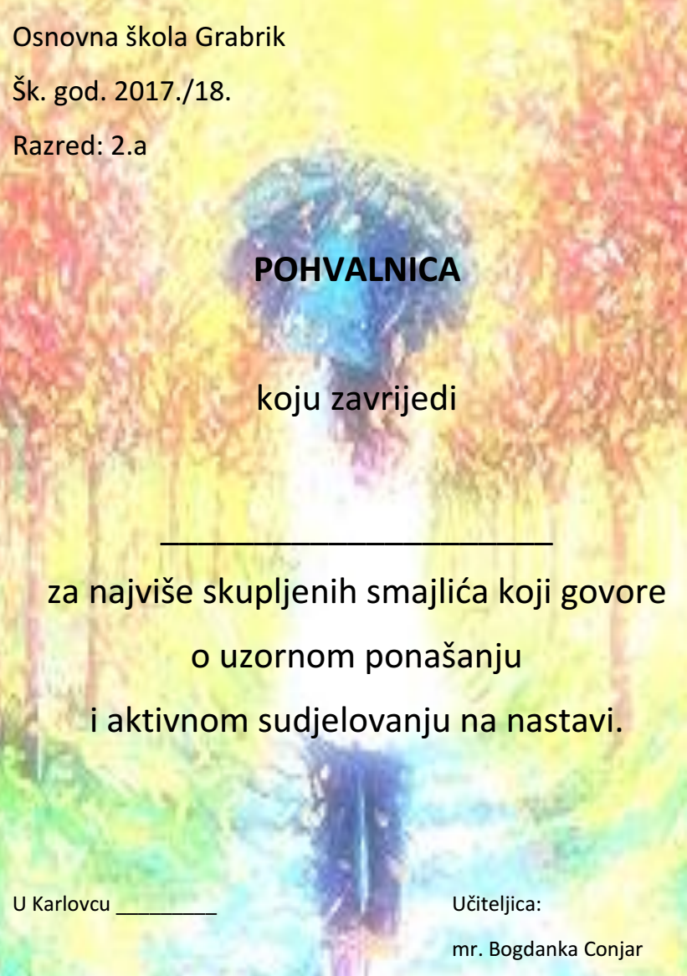 Učiteljica: mr. Bogdanka Conjar

